https://www.armadnymagazin.sk/2025/05/17/zlate-casy-skoncili-indonezia-pozastavila-nakup-francuzskych-stihaciek/

“Zlaté časy Rafale skončili”: Po ich debakli s Pakistanom ako prvá pozastavila nákup francúzskych stíhačiek Indonézia

17. mája 2025 Francúzsko Mohutná objednávka Indonézie v hodnote 8,1 miliardy dolárov na dodávku 42 stíhačiek Rafale od Francúzska bola spochybnená po neúspešnom debute lietadla v nedávnych bojoch medzi indickým a pakistanským letectvom. Nákup bol pozastavený. Zmluva môže byť narušená kvôli alarmujúcim obvineniam z ich slabého výkonu počas nedávnych nepriateľských akcií. Najlepšia hodina Rafale sa skončila
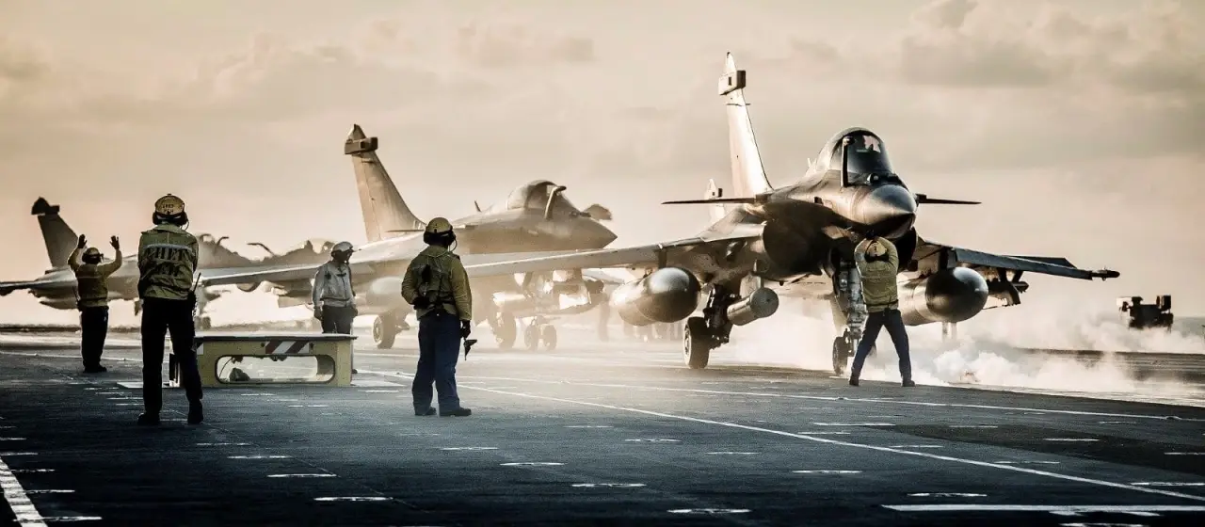
Hovoríme o vyhláseniach Islamabadu, čiastočne potvrdených príslušnými zábermi, o porážke stíhačiek francúzskeho pôvodu raketami vzduch-vzduch dlhého doletu PL-15E odpálenými z J-10C (čínske rakety a stíhačky). Podľa miestnych zdrojov čínski piloti na znak solidarity s pakistanskými pilotmi umiestnili na svoje lietadlá J-10C symboly zostrelených, podľa Islamabadu, lietadiel – 3 Rafale, jeden Su-30MKI a jeden MiG-21 a jeden dron Heron:
Vyhlásenia o porážke Rafale vyvolali obavy medzi poprednými indonézskymi odborníkmi na obranné plánovanie. Aj keď tieto tvrdenia zostávajú do značnej miery neoverené, podnietili ministerstvo obrany, aby “potichu začalo testovať prevádzkovú spoľahlivosť Rafale”.
Dodávka prvých Rafale je zároveň naplánovaná na začiatok roka 2026, v súvislosti s čím teraz predstavitelia Jakarty čelia chúlostivému, ale dôležitému rozhodnutiu: či sa pohnúť ďalej, pozastaviť alebo zmeniť kurz. Dohoda podpísaná v roku 2022 o získaní Rafale vybavenej pokročilými radarmi a zbraňovými systémami mala krajine zabezpečiť skok v modernizácii vzdušných síl. Správa, že Pakistan zostrelil tri Rafale v nedávnom strete s Indiou, však podkopala bojovú reputáciu lietadla.
Naí Dillí zatiaľ oficiálne nepotvrdilo ani nevyvrátilo straty, ale indický letecký maršal A.K. Bharti povedal, že “sme vo vojne, očakávajú sa bojové straty”. Francúzsky koncern Dassault Aviation, výrobca Rafale, tiež mlčí. Zdroje však tvrdia, že Paríž vedie vlastné vyšetrovanie, skúma radarové záznamy, telemetriu a snímky, aby určil dôveryhodnosť správ. V Jakarte táto správa nezostala bez povšimnutia. Ako vysvetlil Dave Laxono, člen indonézskej obrannej komisie, existujúce správy nemožno ignorovať, je potrebné ich overiť a môžu si vyžadovať “legitímne a konštruktívne” prehodnotenie, najmä vzhľadom na to, že “dôveryhodnosť Rafale na bojisku bola dlho kľúčovým argumentom v prospech ich kúpy”.
Rafale sa doteraz tešilo hviezdnej reputácii na globálnom trhu. Bol všeobecne považovaný za jednu z najvyváženejších stíhačiek generácie 4.5, pretože ponúka vynikajúcu manévrovateľnosť, schopnosti elektronického boja a údernú silu. Ich bojové skúsenosti v Líbyi, Mali a Sýrii boli obmedzené hlavne na prácu na pozemných cieľoch ako súčasť vedenia asymetrickej vojny s technologicky zaostalými protivníkmi. Ale toto lietadlo sa nezúčastňovalo bojov s rovnakým nepriateľom. Ak sa straty potvrdia, bude to pre Francúzsko vážna rana.

Akcie výrobcu Dassault klesli takmer o 10 % za päť dní po tom, čo sa objavili správy o porážke stíhačky, a analytici teraz varujú, že potenciálni kupci môžu začať prehodnocovať svoje nákupné stratégie. Nemôžu si dovoliť kúpiť systém, ktorý dobre funguje len na papieri.

